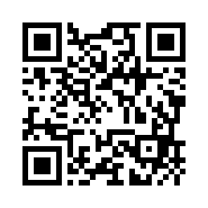

**navigator.krao.ru**

**Навигатор дополнительного образования Красноярского края**

**Муниципальный опорный центр**

**дополнительного образования детей**

**Березовского района**

**8-991-375-04-70**

[**moc-ber@mail.ru**](mailto:moc-ber@mail.ru) **vk.com/mocber**